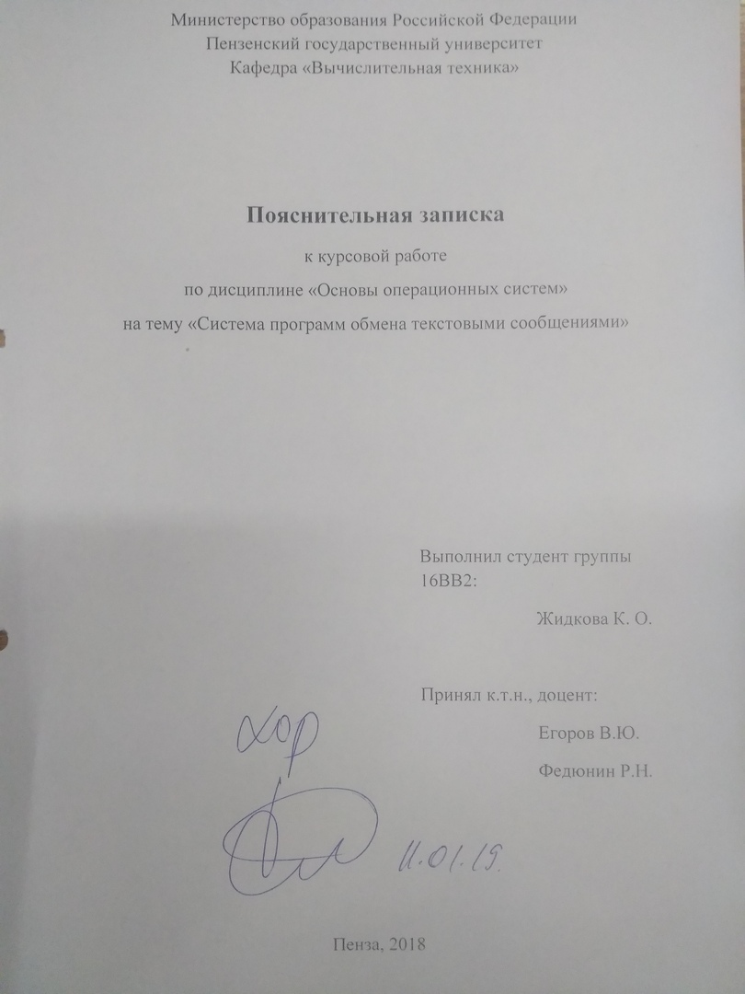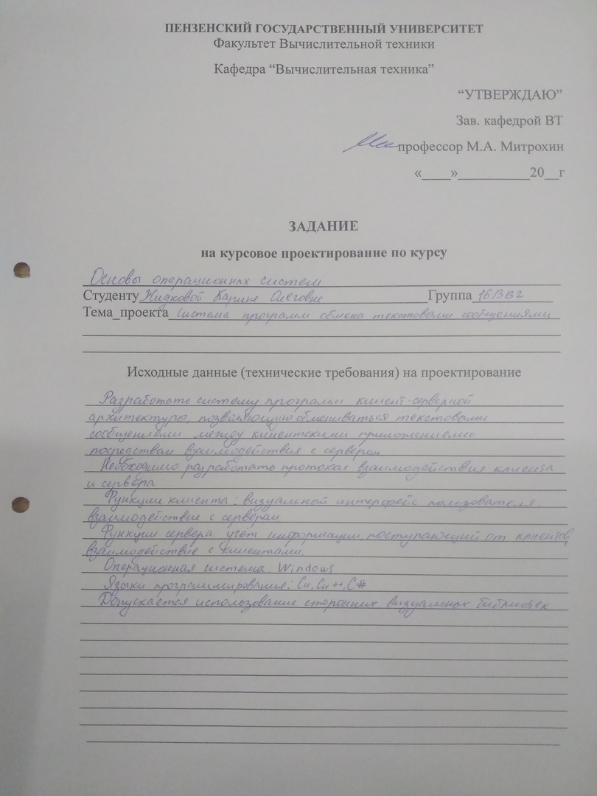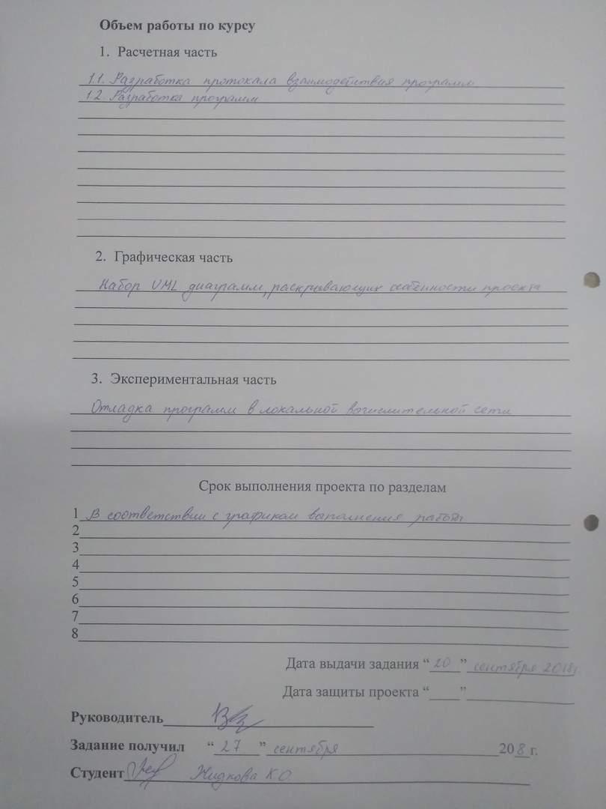

Содержание
1.Технические требования на проектирование 5
2. Расчётная часть 6
2.1. Разработка протокола взаимодействия программ 6
2.2. Описание взаимодействия клиентов с сервером 8
2.3. Разработка программ 9
2.3.1. Разработка клиента 9
2.3.2. Разработка сервера 13
3. Графическая часть 15
3.1. Набор UML-диаграмм, раскрывающих особенности проектов 15
4. Экспериментальная часть 18
4.1. Отладка программ в локально-вычислительной сети 18
Заключение 20
Список использованных источников 21
Приложение А – программа «Клиент» 22
Листинг А.1 22
Листинг А.2 26
Листинг А.3 26
Приложение Б – программа «Сервер» 26
Листинг Б.1 26
Листинг Б.2 29
Листинг Б.3 29

Введение
Операционная система (ОС) является системным программным обеспечением, благодаря которому приводится в действие технические средства компьютера. Это программное обеспечение координирующее работу ЭВМ и производящее управление другими программными модулями посредством скоординированной последовательности операций.
. ОС обеспечивает целостное функционирование всех компонентов компьютера, а также предоставляет пользователю доступ к аппаратным возможностям компьютера. Операционная система является базовой и необходимой составляющей ПО компьютера, без нее компьютер не может работать в принципе.
К функциям операционной системы относятся:
- Параллельное выполнение задач (многозадачность);
- Эффективное распределение ресурсов вычислительной системы между процессами;
- Разграничение доступа различных процессов к ресурсам;
- Организация надёжных вычислений (невозможности одного вычислительного процесса намеренно или по ошибке повлиять на вычисления в другом процессе), основана на разграничении доступа к ресурсам;
- Взаимодействие между процессами: обмен данными, взаимная синхронизация;
- Защита самой системы, а также пользовательских данных и программ от действий пользователей (злонамеренных или по незнанию) или приложений;
- Многопользовательский режим работы и разграничение прав доступа.
Можно заметить, что к функциям операционной системы относятся параллельное выполнение задач (многозадачность), взаимодействие между процессами, обмен данными, защита системы и многопользовательский режим работы. Данные функции свойственны и клиент – серверному приложению. Ведь необходимо взаимодействие между некоторым количеством параллельно работающими клиентами и сервером, обмен
данными, защита системы от злонамеренных действий.

Заключение
В рамках данной курсовой работы было реализовано клиент-серверное TCP/IP приложение для обмена текстовыми сообщениями, протокол взаимодействия программ. Были разработаны классы сервера, клиента. После этого работа проверялась в рамках локальной и глобальной вычислительной сети.

